|  |
| --- |
| DWO |
| Modellen maken in Powerdesigner voor MDDE |
| Tips en trucks |

|  |
| --- |
| Ina D.C. van der Plas - van Dijk  26-2-2025 |

Inhoud

Wijzigingen 2

Algemeen 3

Extensies 3

Model LDM aanmaken 4

Display Preferences 4

Model Options 5

Kaders en Richtlijnen Architectuur 6

Entity 7

Een entity maken 7

Attributen en Technische attributen 7

Identifiers 8

Domains en DataTypes 9

Domains maken 9

Domains in gebruik voor Centrale Laag 9

DependencyMatrix 10

List Reports 11

Shortcuts 11

Relations 11

Check Model 11

# Wijzigingen

|  |  |  |  |
| --- | --- | --- | --- |
| Datum | UserID | Versie | Wijziging |
| 15-04-2025 | Dijkd08 | V0.2 | Diverse ivm naamgeving en code |
| 24-04-2025 | Dijkd08 | V0.3 | Technische attributen verwijderd en Bkeys aangepast |
| 31-07-2025 | Dijkd08 | V0.4 | Identifiers aangevuld |

# Algemeen

## Extensies

Locatie Extensiebestanden

Bij DWO maken wij gebruik van enkele CrossBreeze Extensies. Deze zorgen ervoor dat wij in een logisch data model businessrules kunnen toepassen en kunnen mappen en joinen.

Zie ook: [https://github.com/CrossBreezeNL/PowerDesigner-MDDE-Extension/tree/main?tab=readme-ov-file#manual](https://github.com/CrossBreezeNL/PowerDesigner-MDDE-Extension/tree/main?tab=readme-ov-file%23manual)

of in connect people:

<https://connectpeople.belastingdienst.nl/communities/service/html/communityview?communityUuid=aaa896bd-9838-4ae5-bbb0-d1dbcebd6258#fullpageWidgetId=W237634963d60_4fa7_9aa0_8f9ea9a2b5b8&folder=dbd2161d-3ce6-41e7-8fd1-151fbb61cea7>

Installeren extensiebestanden

Sla de uitgepakte bestanden van de Extensie op. Die van mij heb ik op de Q: schijf opgeslagen en kunnen door iedereen worden gebruikt.

Locatie extensies op Q:

q:\D\B_HH-Data&Modellen-i\09 SCRUMTEAMS DWO\KERNTEAM DWO\ONDERHANDENWERK\Ina\Centrale laag\Extensie\

Ga naar Tools/General Options… en vervolgens in het linker gedeelte naar NamedPaths

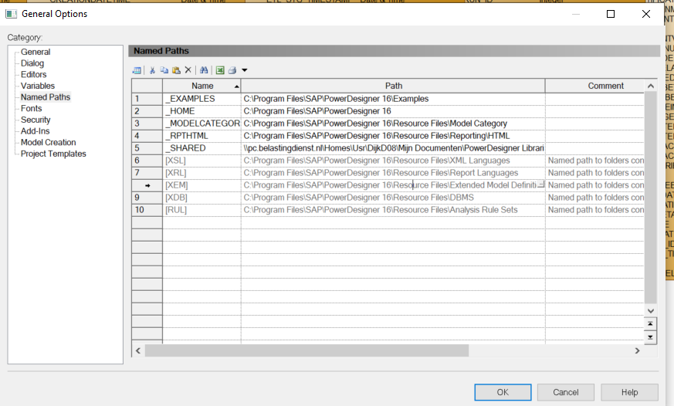

Klik op het kleine pijltje(zie blauwe pijl) bij Path bij Name [XEM]. Klik op “Add a Directory” en voeg hier de map toe waar je de extensie hebt opgeslagen. Klik op OK.

Ga vervolgens naar Model/Extensions en klik op “Attach an Extension”(zie blauwe pijl) en Kies de extensie die je wilt toevoegen.

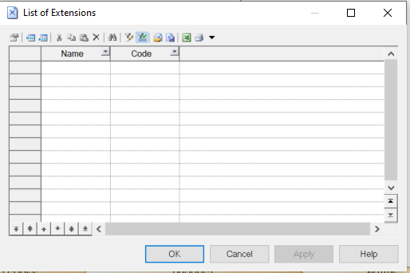**N.B. Installeer de extensie “Relationship Asserton with Plural Entity Names niet. Deze verstoort de werking van de andere extensies**

Zijn de extensies juist geïnstalleerd dan zie je in de toolbox de businessrules verschijnen.

## Model LDM aanmaken

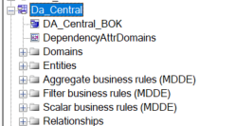Klik op de balk links boven op File/New Model/Logical Data Model. Geef het model een naam en klik op OK. Let op bij het maken van de naam. Voor het vervolgtraject in Genesis wordt alleen de code van de modellen, entiteiten en attributen gebruikt.   
De code van het model moet gelijk zijn aan het schema waar de tabellen in Azure moeten worden geplaatst. Dus voor componenten in de Centrale laag moet de code altijd zijn: Da_Central.  
De naam en code van het diagram wordt niet gebruikt in Genesis. Hier maakt het dus niet uit wat je als code meegeeft.

## Display Preferences

Klik met de rechtermuisknop op het canvas en zet de Display Preferences/General op Code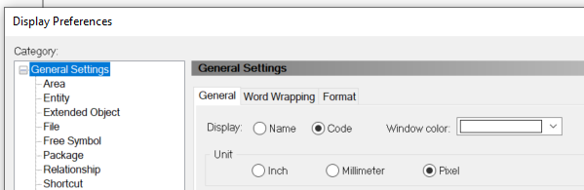

Display Preferences/General/Entity:

Vul als volgt in.

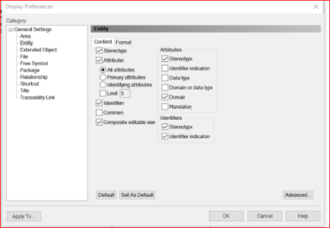

## Model Options

Rechtermuisklik op het canvas: Model Options /Naming Convention/ (Tabblad)Code/MixedCase

# Kaders en Richtlijnen Architectuur

De kaders en richtlijnen zijn door architectuur vastgelegd. Het document is hier te vinden:

<https://connectpeople.belastingdienst.nl/communities/service/html/communitystart?communityUuid=aaa896bd-9838-4ae5-bbb0-d1dbcebd6258#fullpageWidgetId=W237634963d60_4fa7_9aa0_8f9ea9a2b5b8&folder=271b8343-e68d-4cd4-a295-713129bd9b16>

# Entity

## Een entity maken

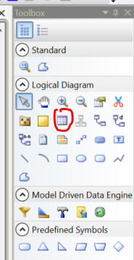Open de toolbox als die niet in je scherm te zien is(View/Toolbox). Klik vervolgens op het Entity symbool en klik in het canvas.

Je hebt nu een entity aangemaakt. Dubbel klik er op en geef een naam en een code op het tabblad General. Let op, de code is belangrijk want die wordt verder gebruikt door de extractor/generator. Bij verandering van naam verandert de code soms mee. Hou daar rekening mee en kijk na.

## Attributen en Technische attributen

Op tabblad Attributes vul je alle gewenste attributen in. De technische attributen zoals vermeld in de kaders en Richtlijnen van Architectuur worden in Genesis gegenereerd, die hoef je niet mee te nemen.  
Bij verandering van naam in PowerDesigner verandert de code soms mee. Hou daar rekening mee en kijk na. De code wordt gebruikt door Genesis.  
Voor de businesskey wordt gebruik gemaakt van de technische sleutel van de brontabel. De code van dit attribuut wordt gevormd door de naam van de entiteit gevolgd door TID. Dus entiteit is Declaration dan heet de businesskey DeclarationTID. Zie hieronder

|  |  |  |  |  |
| --- | --- | --- | --- | --- |
| **Name** | **Code** | **Display Name** | **Data Type** | **Domain** |
| DeclarationTID | DeclarationBKey | DeclarationBKey | Variable characters (50) | BKey |

* Gebruik altijd domains om datatypes toe te voegen

|  |  |  |  |  |
| --- | --- | --- | --- | --- |
|  |  |  |  |  |

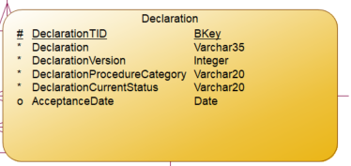

De businesskey is uniek. Geef aan dat dit de primary key is.

## Identifiers

Bij de properties van de Entiteit (dubbelklik op de entiteit) vind je het tabblad Identifiers. Hier kan je verschillende identifiers aangeven om later bij het maken van relations op te joinen.

Van de primary key is al een identifier aangemaakt. Verander de naam in de naam van het (eerste) primary key attribuut.   
Verander de code in de naam van de entiteit waarvoor de identifier wilt gebruiken. Je kunt meerdere identifiers aanmaken met hetzelfde attribuut voor relaties naar verschillende entiteiten.

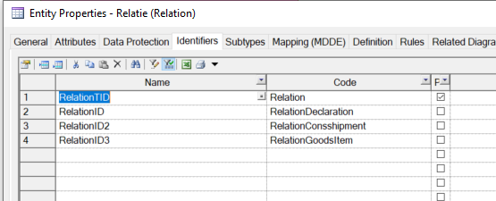

Klik dan dubbel op het grijze blokje voor de naam. Klik op OK als je een melding over committen krijgt. Je krijgt nu een nieuw window. Ga naar het tabblad Attributes en zorg dat het juiste attribuut(of attributen) aanwezig zijn.

# Domains en DataTypes

## Domains maken

Klik met de rechtermuisknop op het LDM en kies NEW/Domain. Vul een naam in en geef het datatype aan.

## Domains in gebruik voor Centrale Laag

Op dit moment zijn de volgende domains in gebruik:

|  |  |  |  |
| --- | --- | --- | --- |
| Code | Data Type | Length | Precision |
| Address | Variable characters (140) | 140 |  |
| BigIntKey | Long integer |  |  |
| BKey | Variable characters (50) | 50 |  |
| Boolean | Boolean |  |  |
| Char1 | Characters (1) | 1 |  |
| City | Variable characters (70) | 70 |  |
| CodeListElement | Variable characters (30) | 30 |  |
| CountryShort | Variable characters (8) | 8 |  |
| Date | Date |  |  |
| DateTime | Date & Time |  |  |
| Decimal60 | Decimal (6,0) | 6 |  |
| Decimal90 | Decimal (9,0) | 9 |  |
| Decimal110 | Decimal (11,0) | 11 |  |
| Decimal182 | Decimal (18,2) | 18 | 2 |
| Decimal183 | Decimal (18,3) | 18 | 3 |
| Decimal186 | Decimal (18,6) | 18 | 6 |
| Decimal193 | Decimal (19,3) | 19 | 3 |
| Element | Variable characters (8) | 8 |  |
| Email | Variable characters (70) | 70 |  |
| HashKey | Variable binary (8000) | 8 |  |
| IdentificationNumber | Variable characters (35) | 35 |  |
| Integer | Integer |  |  |
| IntegerKey | Integer |  |  |
| DescriptionShort | Variable characters (20) | 20 |  |
| DescriptionLong | Variable characters (70) | 70 |  |
| LongDescription | Variable characters (500) | 500 |  |
| CompanyName | Variable characters (1024) | 1,024 |  |
| Postcode | Variable characters (20) | 20 |  |
| ShortDescription | Variable characters (200) | 200 |  |
| Tabnr8 | Variable characters (3) | 3 |  |
| TID | Long integer |  |  |
| VarBinary8000 | Variable binary (8000) | 8 |  |
| Varchar2 | Variable characters (2) | 2 |  |
| Varchar3 | Variable characters (3) | 3 |  |
| Varchar5 | Variable characters (5) | 5 |  |
| Varchar7 | Variable characters (7) | 7 |  |
| Varchar8 | Variable characters (8) | 8 |  |
| Varchar17 | Variable characters (17) | 17 |  |
| Varchar20 | Variable characters (20) | 20 |  |
| Varchar24 | Variable characters (24) | 24 |  |
| Varchar30 | Variable characters (30) | 30 |  |
| Varchar32 | Variable characters (32) | 32 |  |
| Varchar35 | Variable characters (35) | 35 |  |
| Varchar70 | Variable characters (70) | 70 |  |
| Varchar256 | Variable characters (256) | 256 |  |
| Varchar512 | Variable characters (512) | 512 |  |
| Varchar1024 | Variable characters (1024) | 1,024 |  |
| DescriptionLegal | Variable characters (1024) | 1,024 |  |

|  |  |  |  |  |
| --- | --- | --- | --- | --- |
|  |  |  |  |  |

## DependencyMatrix

Voor een overzicht aan welk domain de attributen zijn verbonden is het handig deze matrix te maken.  
Klik met de rechtermuisknop op het LDM en kies NEW/Dependency Matrix. Voor de naam en de code kan je DependencyAttrDomains gebruiken. Verder:

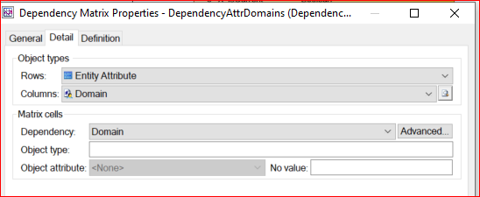

Je krijgt zo een mooi overzicht waarin je domains makkelijk kunt aanpassen. Doe dit door de spatiebalk te gebruiken om vinkjes te zetten en te verwijderen.

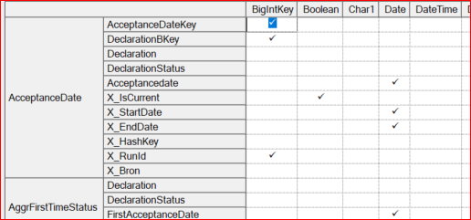

# List Reports

List Reports geven een overzicht van de items. Klik met de rechtermuisknop op het LDM en kies NEW/List Report

Je kunt aangeven welke kolommen met informatie je toegevoegd wilt hebben.

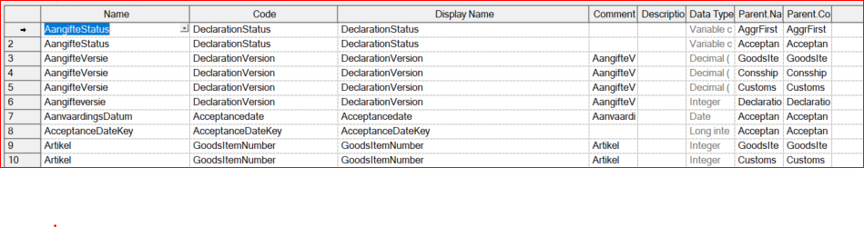

Overigens is veel informatie al ingebouwd. Klik daarvoor met de rechtermuisknop op het model en kies List of…

# Shortcuts

Voor de lijst van shortcuts in een model klik rechtermuisknop op model en kies   
List of../ shortcuts

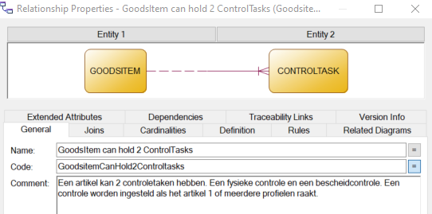

# Relations

Klik in de toolbox op een relation (bv one - many). En trek in de juiste volgorde de relatie. Vul in het tabblad General een Naam in die de relatie beschrijft.

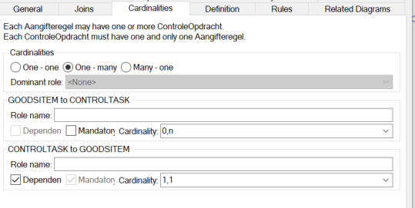Geef op het tabblad Cardinalities aan wat de Kardinaliteiten van de entiteiten ten opzichte van elkaar zijn.

Op het tabblad Joins kies je bij Parent de gewenst TID. De relaties in de Centrale Laag van het LDM zijn altijd op de BusinessKey. Klik op OK.

## Check Model

Voor publicatie naar Genesis is het handig een aantal checks te doen.

* Check de code van het model.

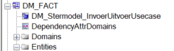  
De code van het model (en dus niet van het diagram) bepaalt in welk schema in Azure de entiteit wordt gebouwd.

Centrale Laag:

* De TID’s zijn de primary keys en hebben het domain TID. (Model/Identifiers...)

Voor mapping van het model is het handig een aantal checks uit te voeren.  
Check of elk attribuut een juiste naam en code heeft. Kijk ook of alle attributen een domein hebben. Klik daarvoor met de rechtermuisknop op het model en kies List Of/Entity Attributes.

Vraag daarna een List Of/Relationships op en kijk of de relaties goed zijn gelegd.

Klik daarna met de rechter muisknop op het canvas en Kies Check Model…

Zorg dat alle vakjes zijn aangevinkt en klik op OK. Je krijgt nu de Result List in een apart tabblad. Zijn er fouten los die dan op. Fouten zijn de regels met een rood kruis.